Об утверждении регламентов государственных услуг
Утративший силу
Постановление акимата Карагандинской области от 2 сентября 2015 года № 50/06. Зарегистрировано Департаментом юстиции Карагандинской области 6 октября 2015 года № 3431. Утратило силу постановлением акимата Карагандинской области от 3 июня 2020 года № 35/01
Сноска. Утратило силу постановлением акимата Карагандинской области от 03.06.2020 № 35/01 (вводится в действие со дня его первого официального опубликования).
В соответствии с Экологическим кодексом Республики Казахстан от 9 января 2007 года, Законом Республики Казахстан от 23 января 2001 года "О местном государственном управлении и самоуправлении в Республике Казахстан", Законом Республики Казахстан от 15 апреля 2013 года "О государственных услугах", приказом Министра энергетики Республики Казахстан от 23 апреля 2015 года № 301 "Об утверждении стандартов государственных услуг в области охраны окружающей среды" (зарегистрирован в Реестре государственной регистрации нормативных правовых актов № 11229) акимат Карагандинской области ПОСТАНОВЛЯЕТ:
1. Утвердить прилагаемые:
1) регламент государственной услуги "Выдача разрешений на эмиссии в окружающую среду для объектов II, III и IV категорий";
2) регламент государственной услуги "Выдача заключений государственной экологической экспертизы для объектов II, III и IV категорий".
2. Признать утратившим силу постановление акимата Карагандинской области от 27 августа 2014 года № 44/02 "Об утверждении регламентов государственных услуг и признании утратившими силу некоторых постановлений акимата Карагандинской области" (зарегистрировано в Реестре государственной регистрации нормативных правовых актов № 2778, опубликовано в газетах "Индустриальная Караганда" от 11 октября 2014 года № 182-183 (21703-21704) и "Орталық Қазақстан" от 11 октября 2014 года № 197-198 (21832), в информационно – правовой системе "Әділет" 8 октября 2014 года).
3. Контроль за исполнением настоящего постановления возложить на курирующего заместителя акима области.
4. Постановление "Об утверждении регламентов государственных услуг" вводится в действие по истечении двадцати одного календарного дня после первого официального опубликования.
Аким Карагандинской области | Н. Абдибеков

Утвержден
постановлением акимата
Карагандинской области
от 02 сентября 2015 года
№ 50/06
Регламент государственной услуги
"Выдача разрешений на эмиссии в окружающую среду для объектов II, III и IV категорий"
Сноска. Регламент – в редакции постановления акимата Карагандинской области от 25.06.2019 № 39/03 (вводится в действие по истечении десяти календарных дней после дня его первого официального опубликования).
1. Общие положения
1. Государственная услуга "Выдача разрешений на эмиссии в окружающую среду для объектов II, III и IV категорий" (далее – государственная услуга) оказывается местным исполнительным органом области (далее – услугодатель).
Прием заявления и выдача результата оказания государственной услуги осуществляется через веб-портал "электронного правительства" www.egov.kz, www.elicense.kz (далее – портал).
2. Форма оказания государственной услуги: электронная.
3. Результат оказания государственной услуги - разрешение, переоформление разрешения на эмиссии в окружающую среду для объектов II, III, IV категорий либо мотивированный ответ об отказе в оказании государственной услуги в случаях и по основаниям, предусмотренным пунктом 10 стандарта государственной услуги "Выдача разрешений на эмиссии в окружающую среду для объектов II, III и IV категорий" утвержденного приказом Министра энергетики Республики Казахстан от 23 апреля 2015 года № 301 "Об утверждении стандартов государственных услуг в области охраны окружающей среды" (зарегистрирован в Реестре государственной регистрации нормативных правовых актов № 11229) (далее - Стандарт).
Форма представления результата оказания государственной услуги электронная.
На портале результат оказания государственной услуги направляется в "личный кабинет" услугополучателя в форме электронного документа, подписанного электронной цифровой подписью (далее – ЭЦП) уполномоченного лица услугодателя.
2. Описание порядка действий структурных подразделений (работников) услугодателя в процессе оказания государственной услуги
4. Основанием для начала процедуры (действия) по оказанию государственной услуги при обращении услугополучателя к услугодателю является подача заявления по форме согласно приложению 1 или 2, либо 3 к Стандарту.
5. Содержание каждой процедуры (действия), входящей в состав процесса оказания государственной услуги, длительность его выполнения:
1) услугополучатель направляет документы услугодателю согласно пункту 9 Стандарта;
2) сотрудник канцелярии услугодателя регистрирует документы. После направляет руководителю для резолюции 20 (двадцать) минут;
3) руководитель услугодателя рассматривает документы и направляет руководителю отдела 20 (двадцать) минут;
4) руководитель отдела услугодателя рассматривает документы и направляет ответственному исполнителю услугодателя не более 20 (двадцать) минут;
5) ответственный исполнитель рассматривает документы, подготавливает и направляет руководителю услугодателя:
выдача разрешения на эмиссии в окружающую среду для объектов II и III категории в срок не более 10 (десяти) рабочих дней со дня регистрации заявки;
выдача разрешения на эмиссии в окружающую среду для объектов IV категории в срок не более 5 (пяти) рабочих дней со дня регистрации заявки;
переоформление разрешения - в течение 15 (пятнадцати) календарных дней;
услугодатель для объектов II и III категории в срок не более 5 (пяти) рабочих дней со дня регистрации заявки услугополучателя проверяет на полноту представленных документов.
В случае установления неполноты представленных документов и (или) документов с истекшим сроком действия услугодатель в указанные сроки дает мотивированный отказ в дальнейшем рассмотрении;
6) руководитель услугодателя рассматривает и подписывает разрешение, переоформление разрешения на эмиссии в окружающую среду для объектов II, III и IV категорий либо мотивированный отказ в дальнейшем рассмотрении заявления не более 30 (тридцать) минут.
3. Описание порядка взаимодействия структурных подразделений (работников) услугодателя в процессе оказания государственной услуги
6. Перечень структурных подразделений (работников) услугодателя, которые участвуют в процессе оказания государственной услуги:
1) сотрудник канцелярии услугодателя;
2) руководитель услугодателя;
3) руководитель отдела услугодателя;
4) ответственный исполнитель услугодателя.
7. Описание последовательности процедур (действий) между структурными подразделениями (работниками) с указанием длительности каждой процедуры (действия):
1) услугополучатель направляет документы услугодателю согласно пункту 9 Стандарта;
2) сотрудник канцелярии услугодателя регистрирует документы. После направляет руководителю для резолюции (20 (двадцать) минут);
3) руководитель услугодателя рассматривает документы и направляет руководителю отдела (20 (двадцать) минут);
4) руководитель отдела услугодателя рассматривает документы и направляет ответственному исполнителю услугодателя (не более 20 (двадцать) минут);
5) ответственный исполнитель рассматривает документы, подготавливает и направляет руководителю услугодателя:
выдача разрешения на эмиссии в окружающую среду для объектов II и III категории в срок не более 10 (десяти) рабочих дней со дня регистрации заявки;
выдача разрешения на эмиссии в окружающую среду для объектов IV категории в срок не более 5 (пяти) рабочих дней со дня регистрации заявки;
переоформление разрешения - в течение 15 (пятнадцати) календарных дней;
услугодатель для объектов II и III категории в срок не более 5 (пяти) рабочих дней со дня регистрации заявки услугополучателя проверяет на полноту представленных документов.
В случае установления неполноты представленных документов и (или) документов с истекшим сроком действия услугодатель в указанные сроки дает мотивированный отказ в дальнейшем рассмотрении.
6) Руководитель услугодателя рассматривает и подписывает разрешение, переоформление разрешения на эмиссии в окружающую среду для объектов II, III и IV категорий либо мотивированный отказ в дальнейшем рассмотрении заявления не более 30 (тридцать) минут.
4. Описание порядка взаимодействия с Государственной корпорацией "Правительство для граждан" и (или) иными услугодателями, а также порядка использования информационных систем в процессе оказания государственной услуги
8. Государственная услуга через Филиал некоммерческого акционерного общества "Государственная корпорация "Правительство для граждан" по Карагандинской области не оказывается.
9. Описание порядка обращения и последовательности процедур (действий) услугодателя и услугополучателя при оказании государственной услуги через веб – портал "электронного правительства":
1) услугополучатель осуществляет регистрацию на портале с помощью своего регистрационного свидетельства ЭЦП (осуществляется для не зарегистрированных услугополучателей на портале) индивидуального идентификационного номера (далее - ИИН) и бизнес идентификационного номера (далее - БИН);
2) процесс 1 – прикрепление в интернет-браузер компьютера услугополучателя регистрационного свидетельства ЭЦП, процесс ввода услугополучателем пароля (процесс авторизации) на портале для получения государственной услуги;
3) условие 1 – проверка на портале подлинности данных о зарегистрированном услугополучателе через логин (ИИН/БИН) и пароль;
4) процесс 2 – формирование порталом сообщения об отказе в авторизации в связи с имеющимися нарушениями в данных услугополучателя;
5) процесс 3 – выбор услугополучателем государственной услуги, указанной в настоящем Регламенте, вывод на экран формы запроса для оказания государственной услуги и заполнение услугополучателем формы (ввод данных) с учетом ее структуры и форматных требований, прикреплением к форме запроса необходимых документов в электронном виде;
6) процесс 4 – выбор услугополучателем регистрационного свидетельства ЭЦП для удостоверения подписания запроса;
7) условие 2 – проверка на портале срока действия регистрационного свидетельства ЭЦП и отсутствия в списке отозванных (аннулированных) регистрационных свидетельств, а также соответствия идентификационных данных (между ИИН/БИН указанным в запросе, и ИИН/БИН указанным в регистрационном свидетельстве ЭЦП);
8) процесс 5 – формирование сообщения об отказе в запрашиваемой государственной услуге в связи с не подтверждением подлинности ЭЦП получателя;
9) процесс 6 – удостоверение (подписание) посредством ЭЦП услугополучателя заполненной формы (введенных данных) запроса на оказание государственной услуги;
10) процесс 7 – регистрация электронного документа (запроса услугополучателя) в портале и обработка запроса в АРМ ГБД "Е-лицензирование";
11) условие 3 – проверка услугодателем соответствия услугополучателя квалификационным требованиям и основаниям для выдачи разрешения;
12) процесс 8 – формирование сообщения об отказе в запрашиваемой услуге в связи с имеющимися нарушениями в данных услугополучателя в АРМ ГБД "Е-лицензирование";
13) процесс 9 – получение услугополучателем результата государственной услуги (разрешения на эмиссии в окружающую среду для объектов II, III и IV категорий), сформированной в портале. Результат оказания государственной услуги направляется услугополучателю в "личный кабинет" в форме электронного документа, удостоверенного ЭЦП уполномоченного лица услугодателя.
10. Функциональные взаимодействия информационных систем, задействованных при оказании государственной услуги через портал приведены диаграммой согласно приложению 1 к настоящему регламенту государственной услуги.
11. Подробное описание последовательности процедур (действий), взаимодействий структурных подразделений (работников) услугодателя в процессе оказания государственной услуги отражается в справочнике бизнес-процессов оказания государственной услуги согласно приложению 2 к настоящему регламенту государственной услуги.
Справочник бизнес-процессов оказания государственной услуги размещается на интернет – ресурсе услугодателя.
Приложение 1
к регламенту государственной услуги
"Выдача разрешений на эмиссии в
окружающую среду для объектов II, III и IV категорий"
Диаграмма функционального взаимодействия при оказании государственной услуги через портал

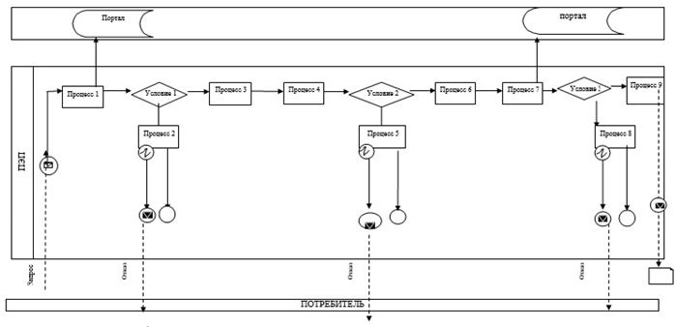

Условные обозначения:

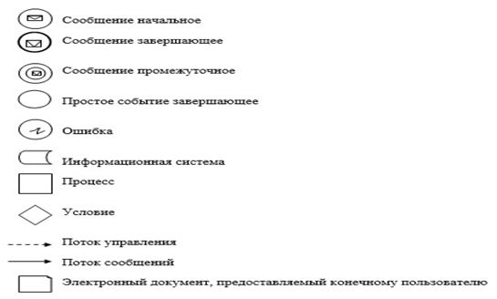

Приложение 2
к регламенту государственной услуги
"Выдача разрешений на эмиссии в
окружающую среду для объектов II, III и IV категорий"
Справочник бизнес-процессов оказания государственной услуги "Выдача разрешений на эмиссии в окружающую среду для объектов II, III и IV категории"

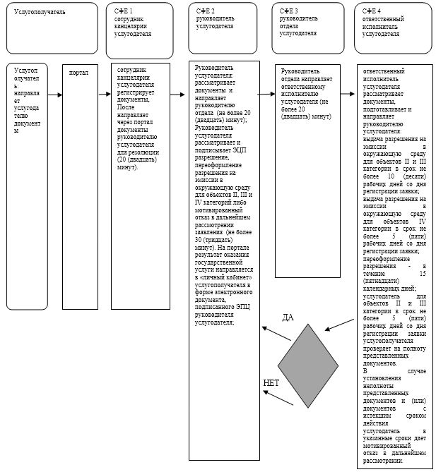

СФЕ – структурно-функциональная единица: взаимодействие структурных подразделений (работников) услугодателя, веб-портала "электронного правительства";

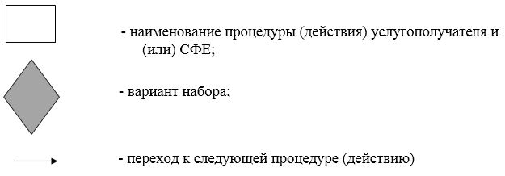

Утвержден
постановлением акимата
Карагандинской области
от 02 сентября 2015 года
№ 50/06
Регламент государственной услуги
"Выдача заключений государственной экологической экспертизы для объектов II, III и IV категорий"
Сноска. Регламент – в редакции постановления акимата Карагандинской области от 25.06.2019 № 39/03 (вводится в действие по истечении десяти календарных дней после дня его первого официального опубликования).
1. Общие положения
1. Государственная услуга "Выдача заключений государственной экологической экспертизы для объектов II, III и IV категорий" (далее – государственная услуга) оказывается местным исполнительным органом области (далее – услугодатель).
Прием заявления и выдача результата оказания государственной услуги осуществляется через веб-портал "электронного правительства" www.egov.kz, www.elicense.kz (далее – портал).
2. Форма оказания государственной услуги: электронная.
3. Результат оказания государственной услуги – выдача заключения государственной экологической экспертизы объектов II, III и IV категорий по форме, согласно приложению 1 к стандарту государственной услуги "Выдача заключений государственной экологической экспертизы для объектов II, III и IV категорий", утвержденного приказом Министра энергетики Республики Казахстан от 23 апреля 2015 года № 301 "Об утверждении стандартов государственных услуг в области охраны окружающей среды" (зарегистрировано в Реестре государственной регистрации нормативных правовых актов за № 11229), (далее - Стандарт) либо мотивированный ответ об отказе в оказании государственной услуги в случаях и по основаниям, предусмотренным пунктом 10 Стандарта государственной услуги.
Форма предоставления результата оказания государственной услуги: электронная.
Результат оказания государственной услуги направляется в "личный кабинет" услугополучателя в форме электронного документа, подписанного электронной цифровой подписью (далее – ЭПЦ) уполномоченного лица услугодателя.
2. Описание порядка действий структурных подразделений (работников) услугодателя в процессе оказания государственной услуги
4. Основанием для начала процедуры (действия) по оказанию государственной услуги при обращении к услугодателю является перечень документов, перечисленных в пункте 9 Стандарта.
5. Содержание каждой процедуры (действия), входящей в состав процесса оказания государственной услуги, длительность его выполнения:
1) услугополучатель направляет документы услугодателю согласно пункту 9 Стандарта;
2) сотрудник канцелярии услугодателя регистрирует документы. После направляет руководителю услугодателя для резолюции (20 (двадцать) минут);
3) руководитель услугодателя рассматривает документы и направляет руководителю отдела услугодателя не более 20 (двадцать) минут;
4) руководитель отдела услугодателя рассматривает документы и направляет ответственному исполнителю услугодателя (не более 20 (двадцати) минут);
5) ответственный исполнитель услугодателя рассматривает документы, подготавливает и предоставляет руководителю отдела услугодателя:
выдача заключения государственной экологической экспертизы:
для объектов II категории в течение 30 (тридцати) рабочих дней;
для объектов III и IV категорий в течение 15 (пятнадцати) рабочих дней;
проверка представленных документов на полноту – не более 3 (трех) рабочих дней.
В случае установления неполноты представленных документов и (или) документов с истекшим сроком действия услугодатель в указанные сроки дает мотивированный отказ в дальнейшем рассмотрении заявления.
В случае наличия замечаний по содержанию представленных документов, услугодатель через портал направляет услугополучателю мотивированные замечания:
для объектов II категории в течение 15 (пятнадцати) рабочих дней, которые услугополучателем устраняется в течение 5 (пяти) рабочих дней со дня выдачи замечаний услугодателем;
для объектов III и IV категорий в течение 7 (семи) рабочих дней, которые услугополучателем устраняется в течение 3 (трех) рабочих дней со дня выдачи замечаний услугодателем. При этом по истечении указанных сроков услугодателем переработанные документы по выданным замечаниям не принимаются.
В случае устранения их в установленный срок, выдается положительное заключение государственной экологической экспертизы.
В случае неустранения их в установленный срок, выдается отрицательное заключение государственной экологической экспертизы.
6) Руководитель отдела услугодателя подписывает заключение государственной экологической экспертизы для объектов II, III и IV категорий (не более 10 (десять) минут).
3. Описание порядка взаимодействия структурных подразделений (работников) услугодателя в процессе оказания государственной услуги
6. Перечень структурных подразделений, (работников) услугодателя, которые участвуют в процессе оказания государственной услуги:
1) сотрудник канцелярии услугодателя;
2) руководитель услугодателя;
3) руководитель отдела услугодателя;
4) ответственный исполнитель услугодателя.
7. Описание последовательности процедур (действий) между структурными подразделениями (работниками) с указанием длительности каждой процедуры (действия):
1) услугополучатель направляет документы услугодателю согласно пункту 9 Стандарта;
2) сотрудник канцелярии услугодателя регистрирует документы. После направляет руководителю услугодателя для резолюции (20 (двадцать) минут);
3) руководитель услугодателя рассматривает документы и направляет руководителю отдела услугодателя (не более 20 (двадцать) минут);
4) руководитель отдела услугодателя рассматривает документы и направляет ответственному исполнителю услугодателя (не более 20 (двадцати) минут);
5) ответственный исполнитель услугодателя рассматривает документы, подготавливает и предоставляет руководителю отдела услугодателя:
выдача заключения государственной экологической экспертизы:
для объектов II категории в течение 30 (тридцати) рабочих дней;
для объектов III и IV категорий в течение 15 (пятнадцати) рабочих дней;
проверка представленных документов на полноту – не более 3 (трех) рабочих дней.
В случае установления неполноты представленных документов и (или) документов с истекшим сроком действия услугодатель в указанные сроки дает мотивированный отказ в дальнейшем рассмотрении заявления.
В случае наличия замечаний по содержанию представленных документов, услугодатель через портал направляет услугополучателю мотивированные замечания:
для объектов II категории в течение 15 (пятнадцати) рабочих дней, которые услугополучателем устраняется в течение 5 (пяти) рабочих дней со дня выдачи замечаний услугодателем;
для объектов III и IV категорий в течение 7 (семи) рабочих дней, которые услугополучателем устраняется в течение 3 (трех) рабочих дней со дня выдачи замечаний услугодателем. При этом по истечении указанных сроков услугодателем переработанные документы по выданным замечаниям не принимаются.
В случае устранения их в установленный срок, выдается положительное заключение государственной экологической экспертизы.
В случае неустранения их в установленный срок, выдается отрицательное заключение государственной экологической экспертизы.
6) руководитель отдела услугодателя подписывает заключение государственной экологической экспертизы для объектов II, III и IV категорий (не более 10 (десять) минут).
4. Описание порядка взаимодействия с Государственной корпорацией "Правительство для граждан" и (или) иными услугодателями, а также порядка использования информационных систем в процессе оказания государственной услуги
8. Государственная услуга через Филиал некоммерческого акционерного общества "Государственная корпорация "Правительство для граждан" по Карагандинской области не оказывается.
9. Описание порядка обращения и последовательности процедур (действий) услугодателя и услугополучателя при оказании государственной услуги через портал:
1) услугополучатель осуществляет регистрацию на портале с помощью своего регистрационного свидетельства ЭЦП, (осуществляется для незарегистрированных услугополучателей на портале) индивидуального идентификационного номера (далее - ИИН) и бизнес идентификационного номера (далее - БИН);
2) процесс 1 – прикрепление в интернет-браузер компьютера услугополучателя регистрационного свидетельства ЭЦП, процесс ввода услугополучателем пароля (процесс авторизации) на портале для получения государственной услуги;
3) условие 1 – проверка на портале подлинности данных о зарегистрированном услугополучателе через логин (ИИН/БИН) и пароль;
4) процесс 2 – формирование порталом сообщения об отказе в авторизации в связи с имеющимися нарушениями в данных услугополучателя;
5) процесс 3 – выбор услугополучателем государственной услуги, указанной в настоящем Регламенте, вывод на экран формы запроса для оказания государственной услуги и заполнение услугополучателем формы (ввод данных) с учетом ее структуры и форматных требований, прикреплением к форме запроса необходимых документов в электронном виде;
6) процесс 4 – выбор услугополучателем регистрационного свидетельства ЭЦП для удостоверения подписания запроса;
7) условие 2 – проверка на портале срока действия регистрационного свидетельства ЭЦП и отсутствия в списке отозванных (аннулированных) регистрационных свидетельств, а также соответствия идентификационных данных (между ИИН/БИН указанным в запросе, и ИИН/БИН указанным в регистрационном свидетельстве ЭЦП);
8) процесс 5 – формирование сообщения об отказе в запрашиваемой государственной услуге в связи с не подтверждением подлинности ЭЦП получателя;
9) процесс 6 – удостоверение (подписание) посредством ЭЦП услугополучателя заполненной формы (введенных данных) запроса на оказание государственной услуги;
10) процесс 7 – регистрация электронного документа (запроса услугополучателя) в портале и обработка запроса в АРМ ГБД "Е-лицензирование";
11) условие 3 – проверка услугодателем соответствия услугополучателя квалификационным требованиям и основаниям для выдачи заключения;
12) процесс 8 – формирование сообщения об отказе в запрашиваемой услуге в связи с имеющимися нарушениями в данных услугополучателя в АРМ ГБД "Е-лицензирование";
13) процесс 9 – получение услугополучателем результата государственной услуги (заключения государственной экологической экспертизы для объектов II, III и IV категории), сформированной в портале. Результат оказания государственной услуги направляется услугополучателю в "личный кабинет" в форме электронного документа, удостоверенного ЭЦП уполномоченного лица услугодателя.
10. Функциональные взаимодействия информационных систем, задействованных при оказании государственной услуги через портал приведены диаграммой согласно приложению 1 к настоящему регламенту государственной услуги.
11. Подробное описание последовательности процедур (действий), взаимодействий структурных подразделений (работников) услугодателя в процессе оказания государственной услуги отражается в справочнике бизнес-процессов оказания государственной услуги согласно приложению 2 к настоящему регламенту государственной услуги.
Справочник бизнес-процессов оказания государственной услуги размещается на интернет – ресурсе услугодателя.
Приложение 1
к регламенту государственной услуги
"Выдача заключений государственной экологической
экспертизы для объектов II, III и IV категорий"
Диаграмма функционального взаимодействия при оказании государственной услуги через портал

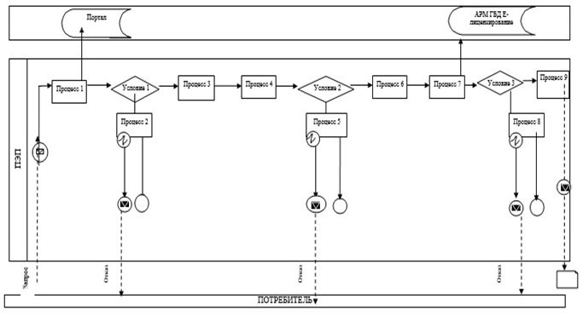

Условные обозначения:

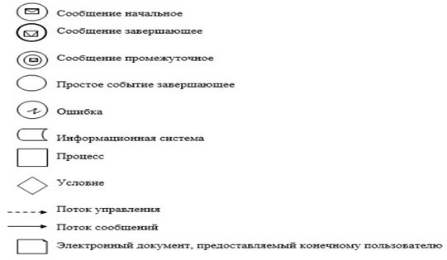

Приложение 2
к регламенту государственной услуги
"Выдача заключений государственной экологической
экспертизы для объектов II, III и IV категорий"
Справочник бизнес-процессов оказания государственной услуги "Выдача заключений государственной экологической экспертизы для объектов II, III и IV категорий"

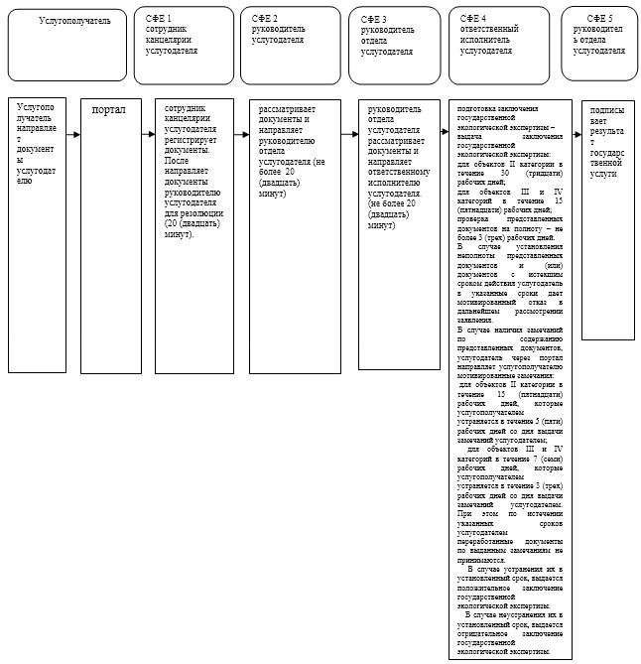

СФЕ – структурно-функциональная единица: взаимодействие структурных подразделений (работников) услугодателя, веб-портала "электронного правительства";

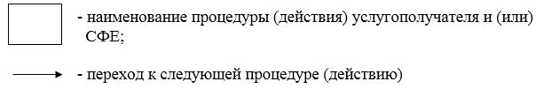

© 2012. РГП на ПХВ «Институт законодательства и правовой информации Республики Казахстан» Министерства юстиции Республики Казахстан

